**快递物流系统**

**详细设计文档模型**

学 院：南京大学软件学院

成 员：潘凌伟 申彬 谭昕玥 杨雁飞

完成日期：2015年11月5日

# 主要模块概念类图

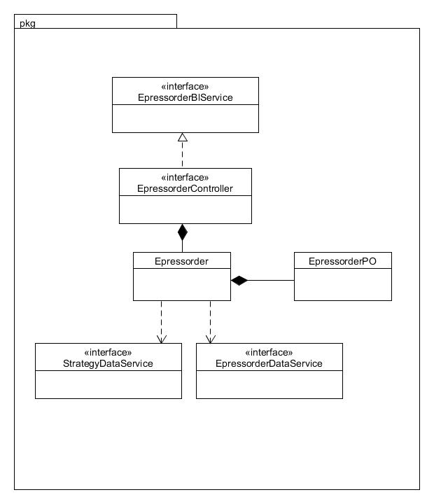

图2.1.1-1 Expressorder模块类的设计

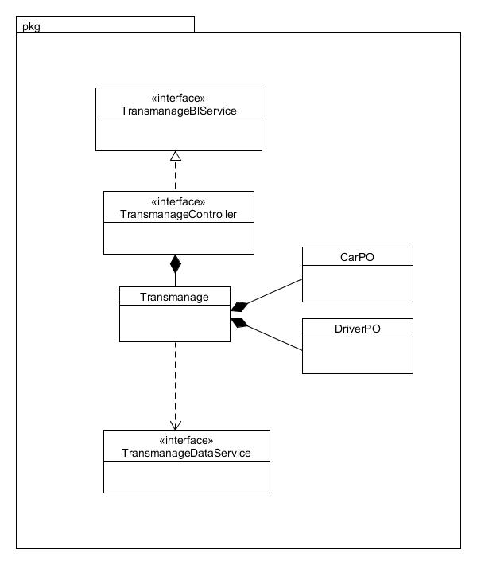

图2.2.1-1 transmanage模块类的设计

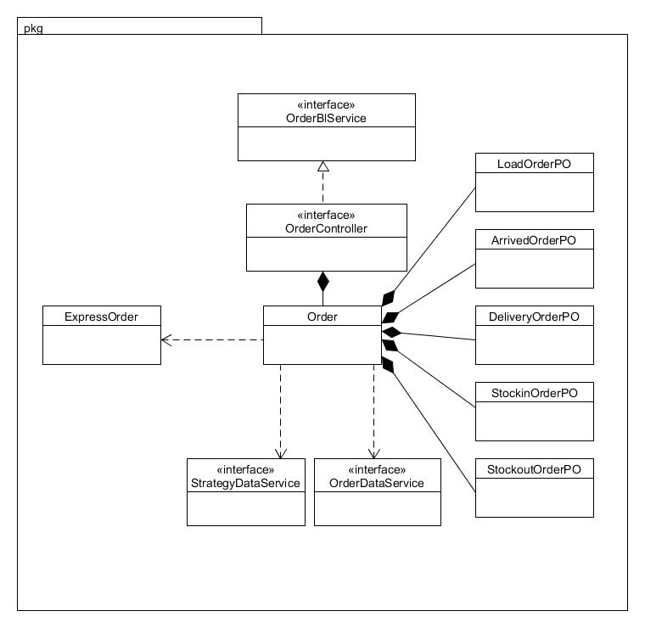

图2.3.1-1 orderbl模块的各个类设计

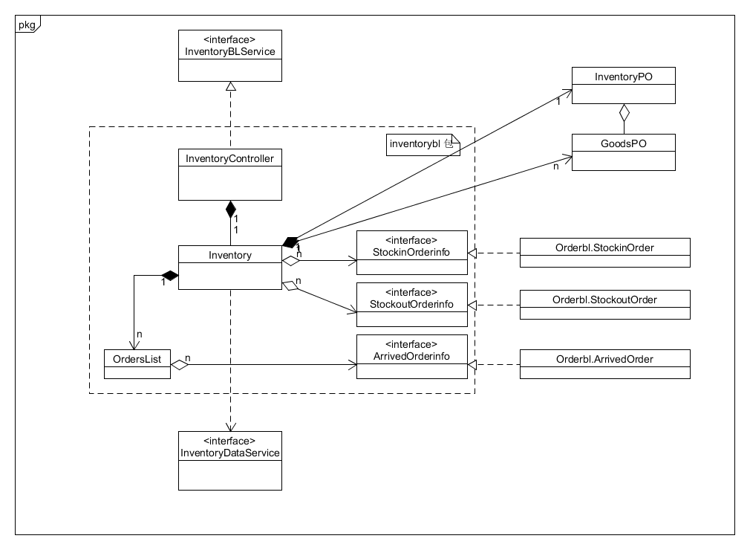

图2.4.1-1inventorybl模块的各个类设计

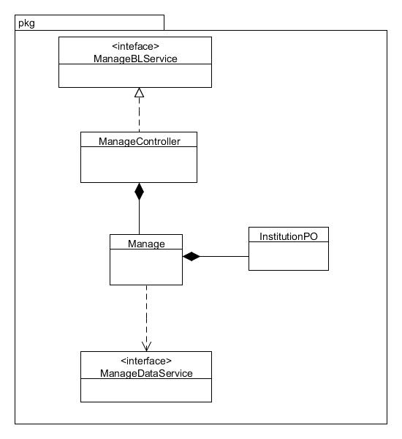

图2.11.1-1 managebl模块的各个类的设计

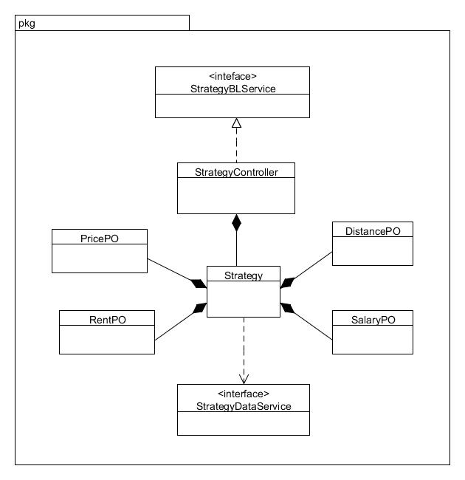

图2.12.1-1 strategybl模块的各个类的设计

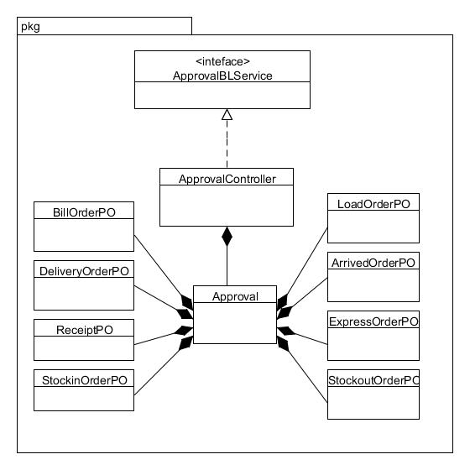

图2.13.1-1 approvalbl模块的各个类的设计

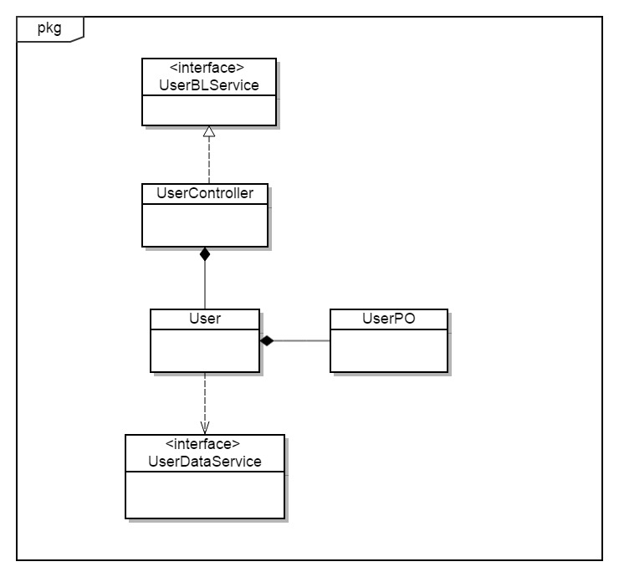

图2.14.1-1 userbl模块的各个类的设计

# 主要模块顺序图

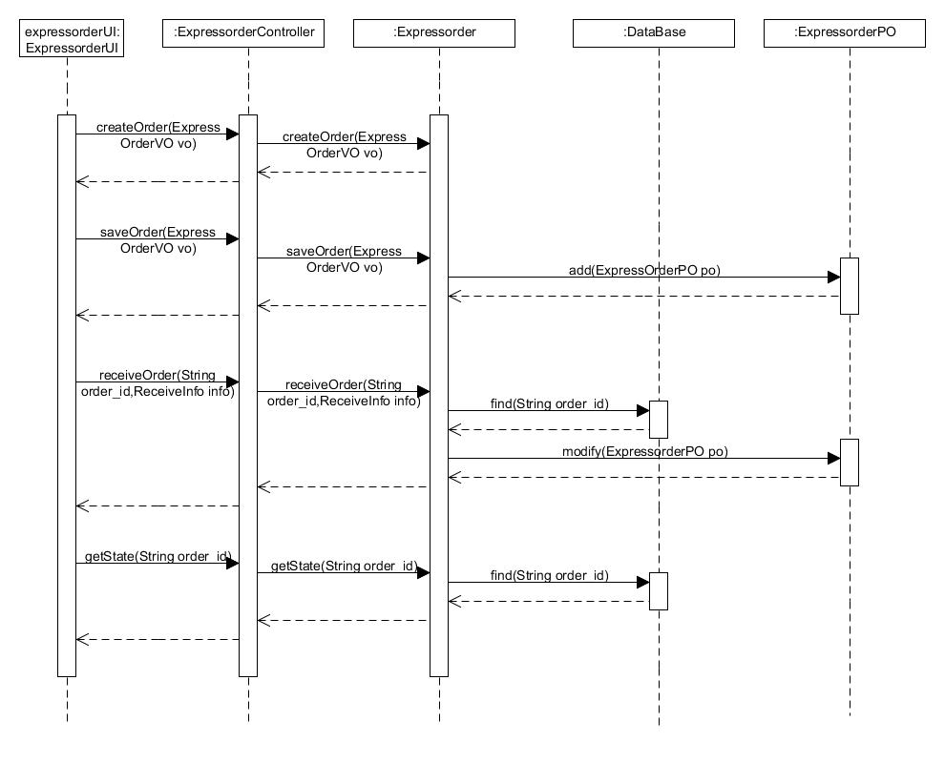

图2.1.3-1 订单创建、物流信息查询、确认收件、保存订单的顺序图

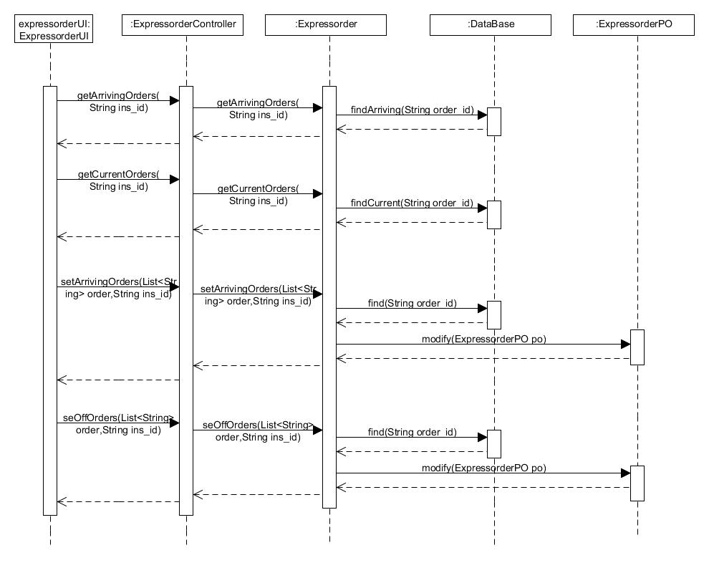

1. 图2.1.3-2 设置和获得订单装车、出发、到达状态的顺序图

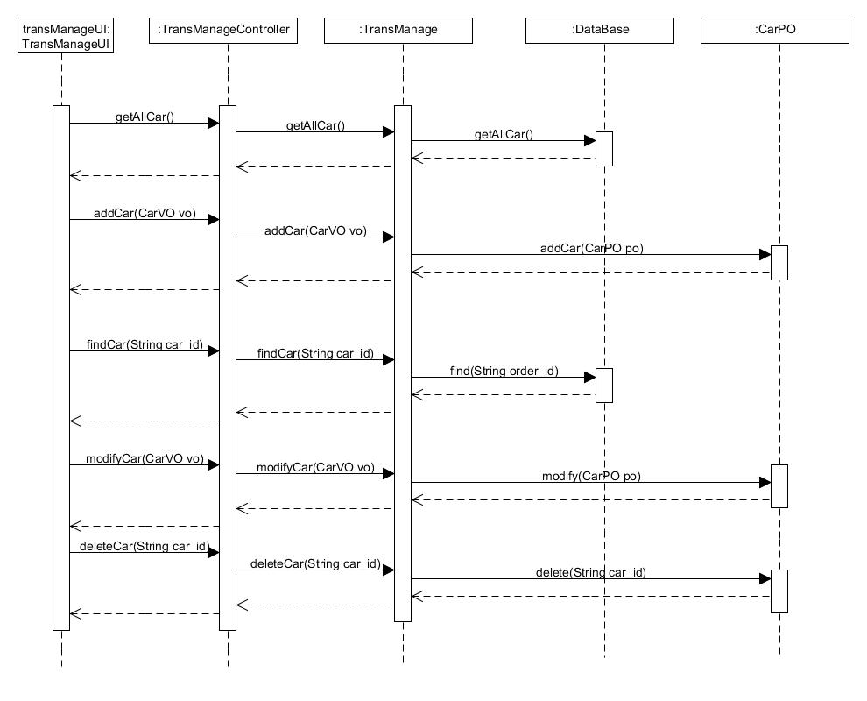

1. 图2.2.3-1 车辆增删改查的顺序图

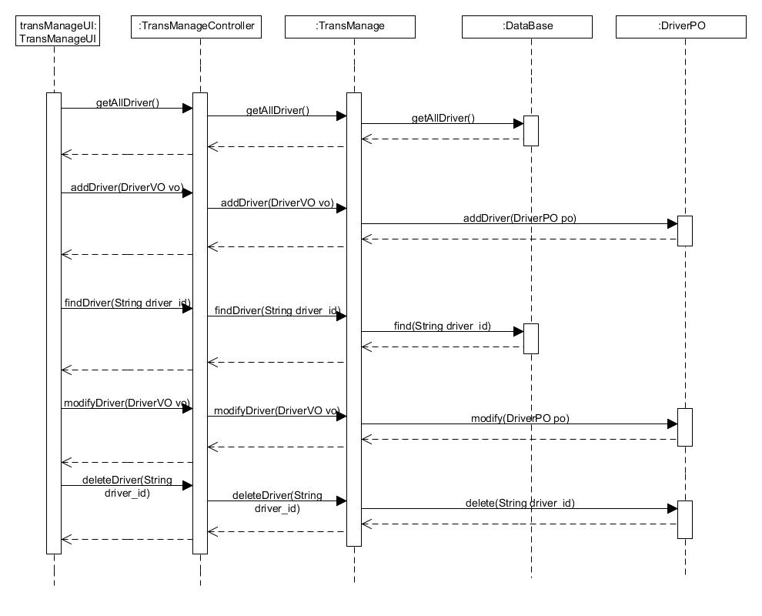

图2.2.3-2 司机增删改查的顺序图

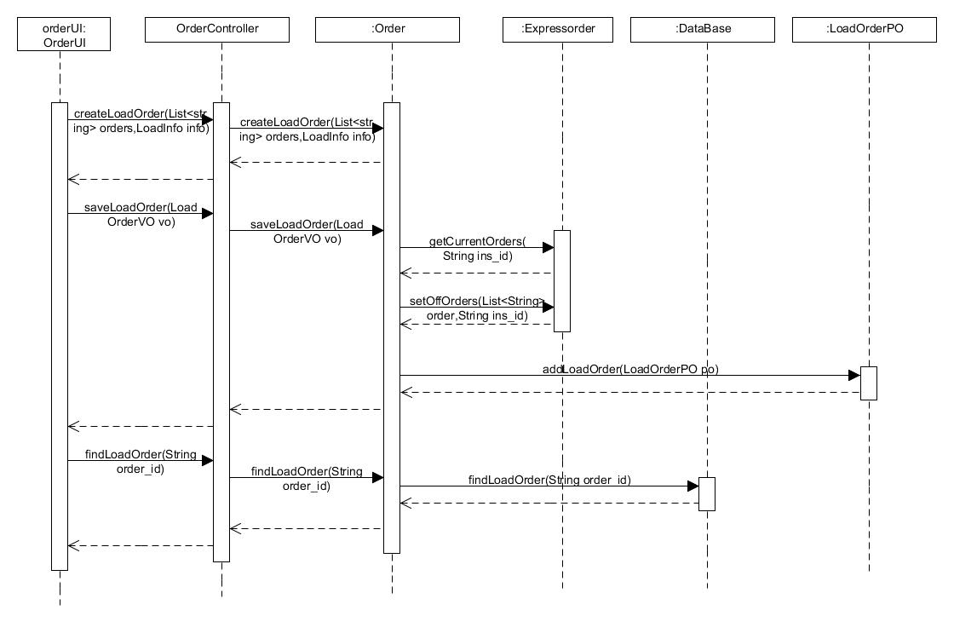

图2.3.3-1装车单生成、保存、查找的顺序图

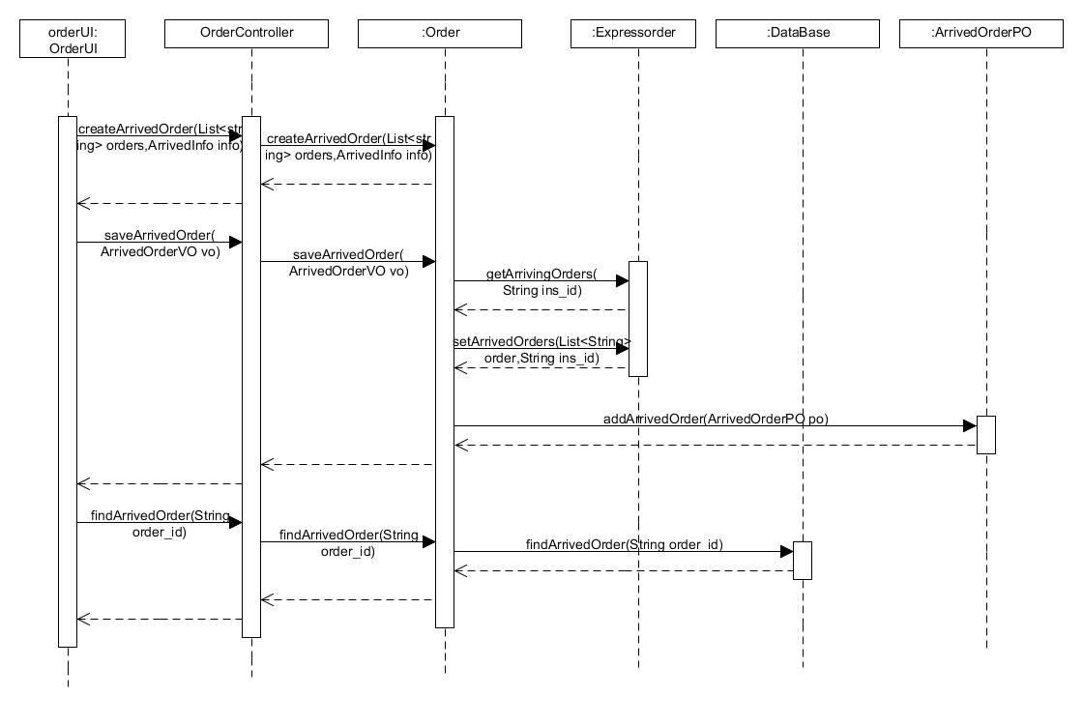

图2.3.3-2到达单生成、保存、查找的顺序图

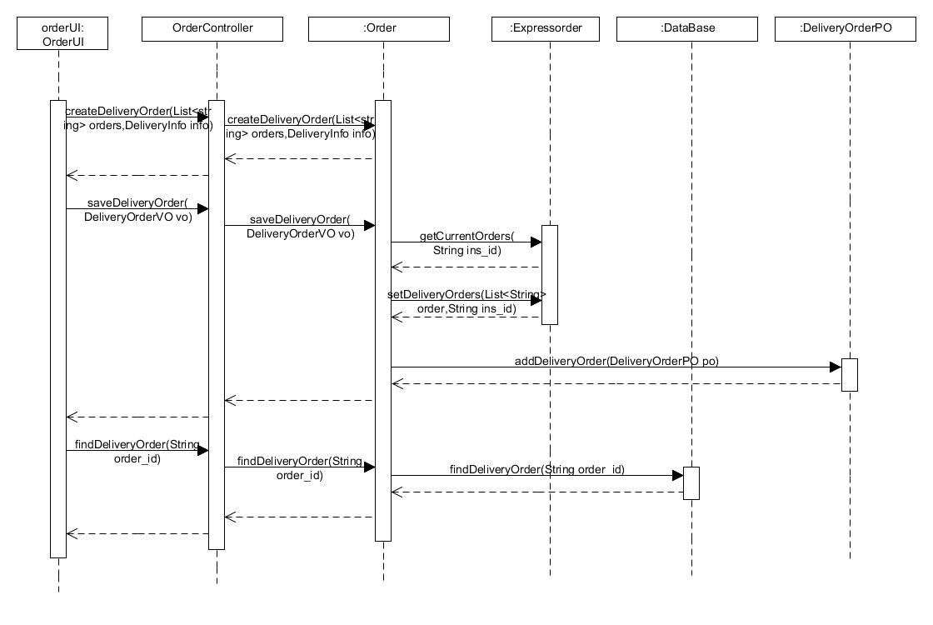

图2.3.3-3派件单生成、保存、查找的顺序图

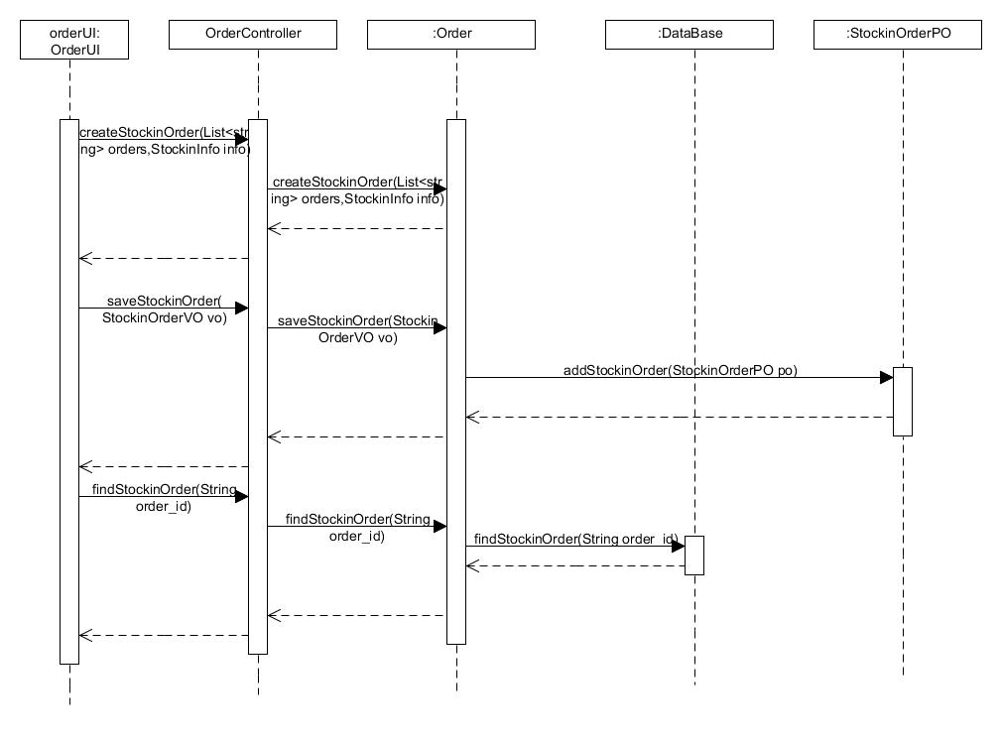

图2.3.3-4入库单生成、保存、查找的顺序图

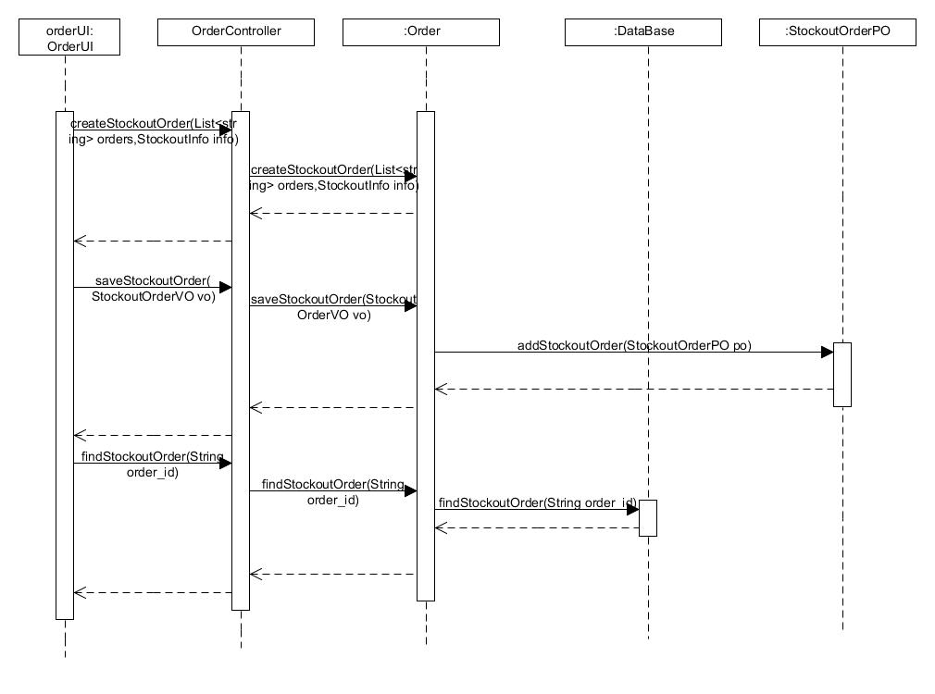

图2.3.3-5出库单生成、保存、查找的顺序图

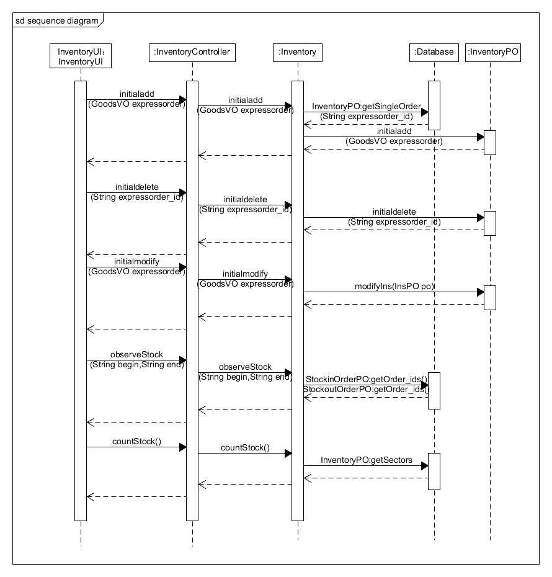

图2.4.3-1-1库存管理的顺序图

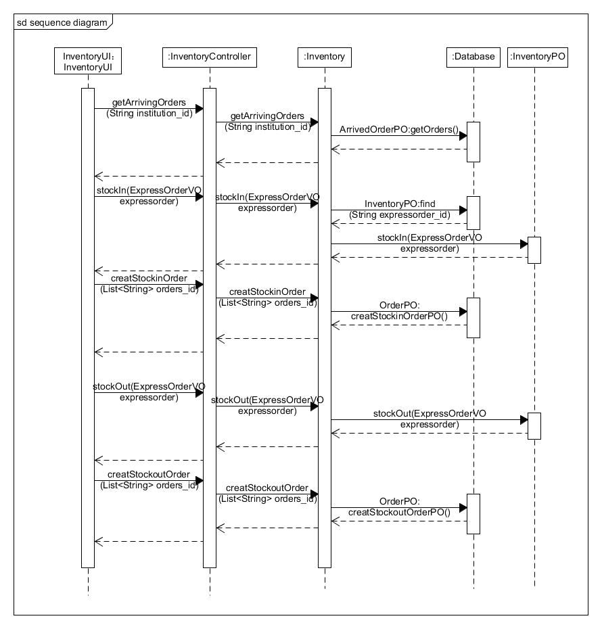

图2.4.3-1-3快递入库出库的顺序图

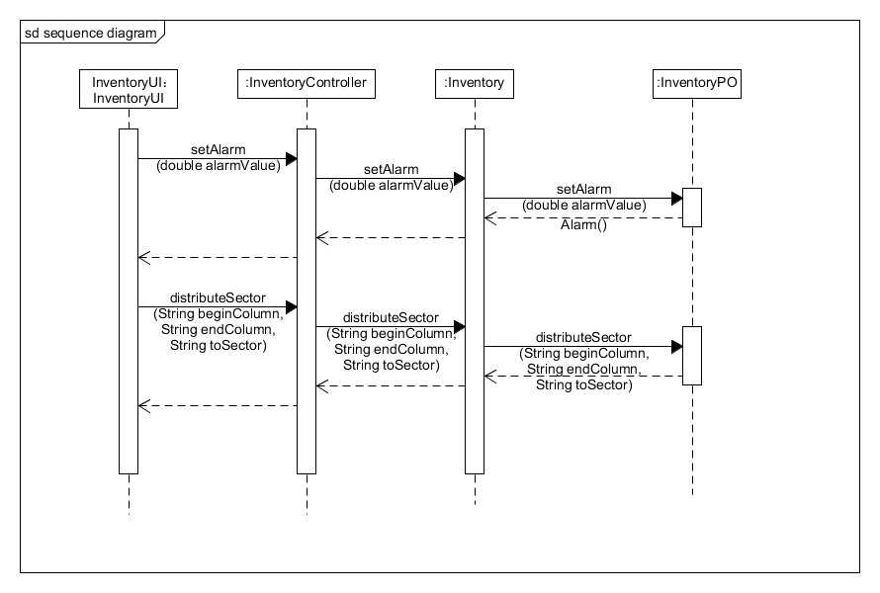

图2.4.3-1-5警戒值设置及分区调整的顺序图

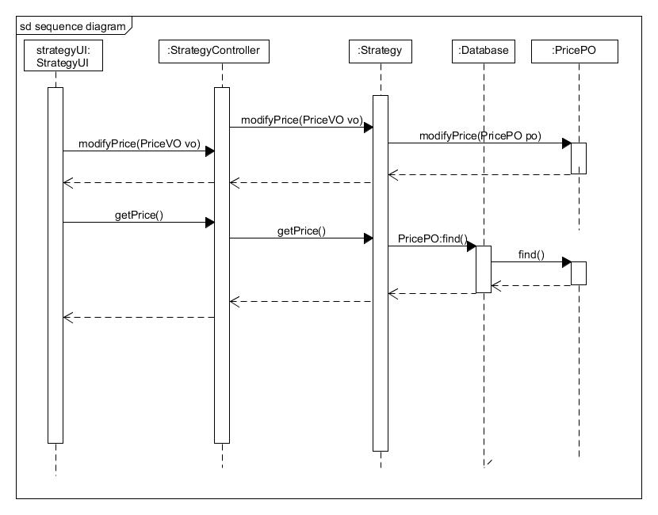

图2.11.3-1 机构管理的顺序图

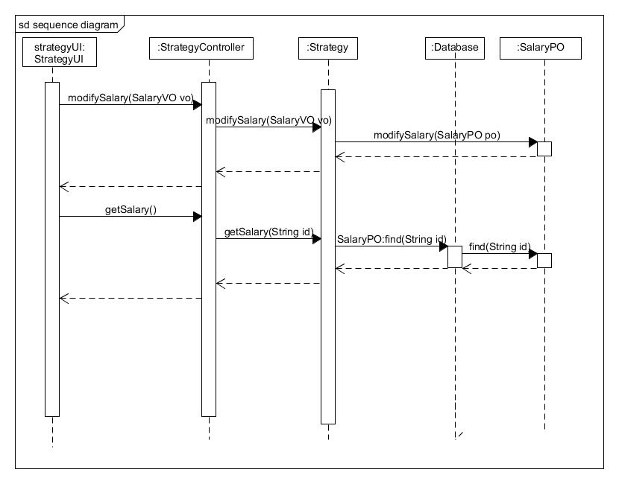

图2.12.3-1 制定薪水策略的顺序图

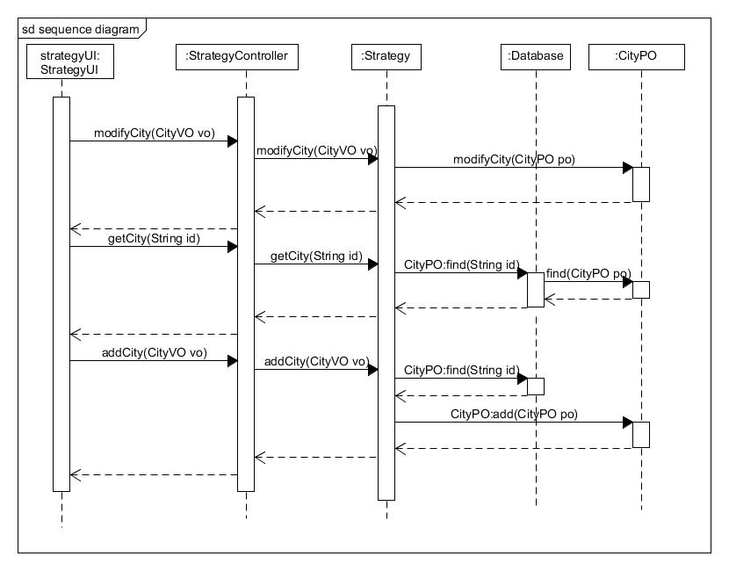

图2.12.3-3 制定城市的顺序图

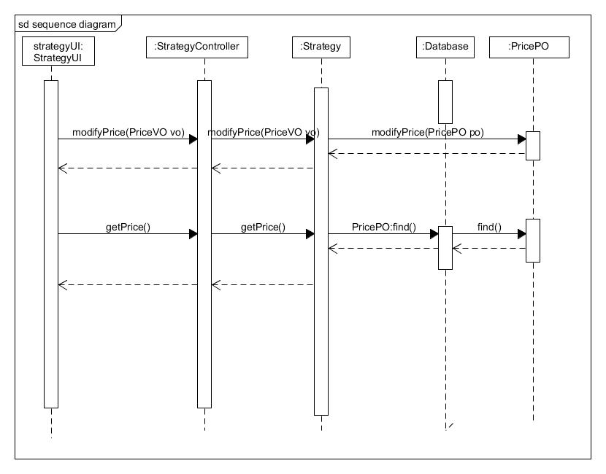

图2.12.3-5 制定价格的顺序图

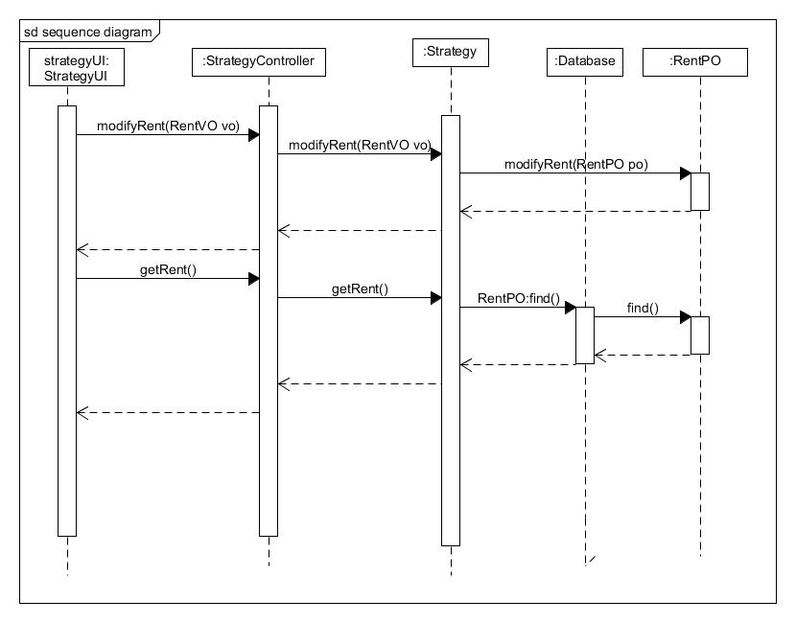

图2.12.3-7 制定租金的顺序图

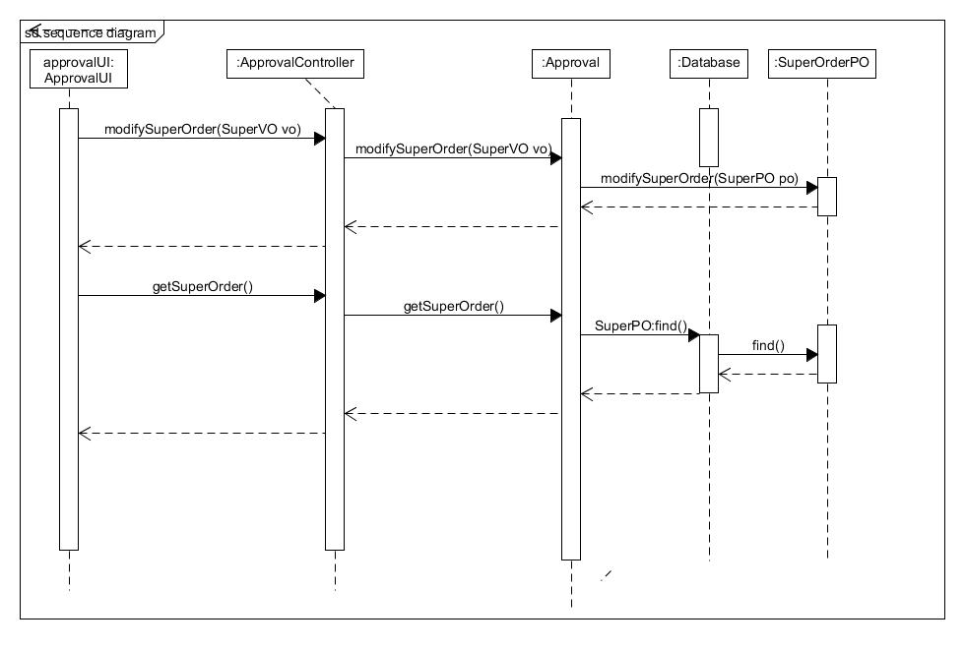

图2.13.3-1 单据审批的顺序图

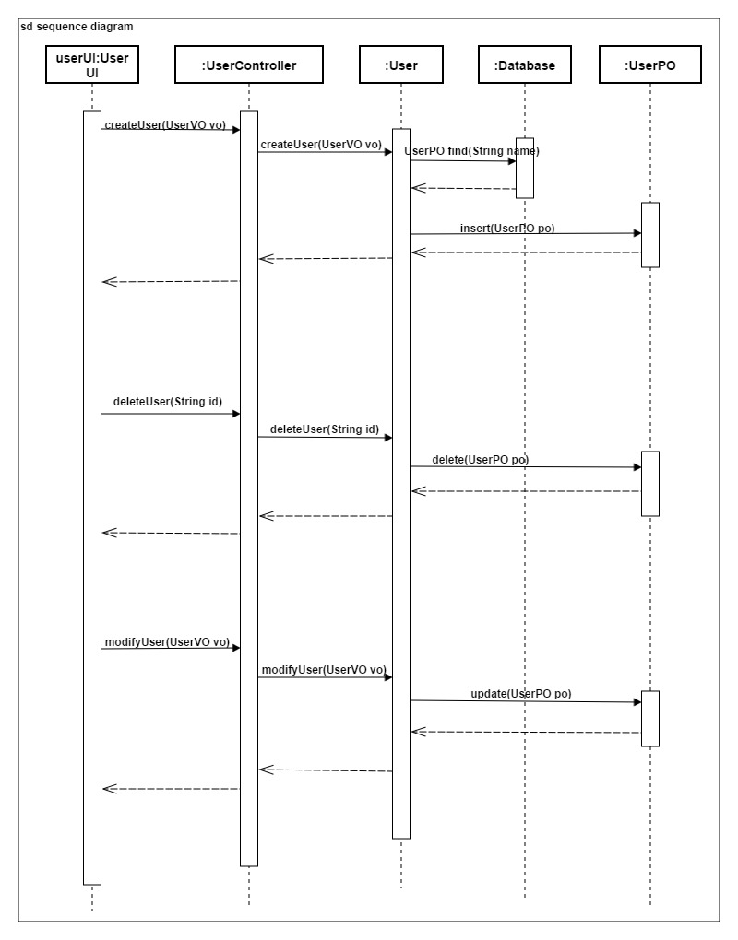

图2.14.3-1 用户管理的顺序图

# 主要模块状态图

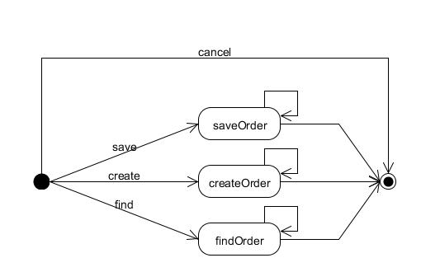

图2.1.3-3 订单创建、物流信息查询、确认收件、保存订单的状态图

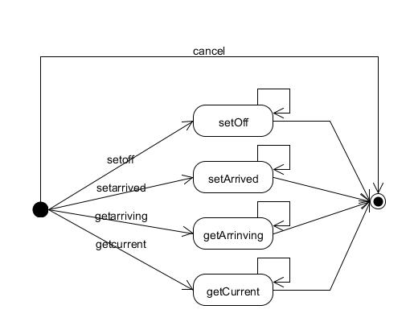

图2.1.3-4 设置和获得订单装车、出发、到达状态的状态图

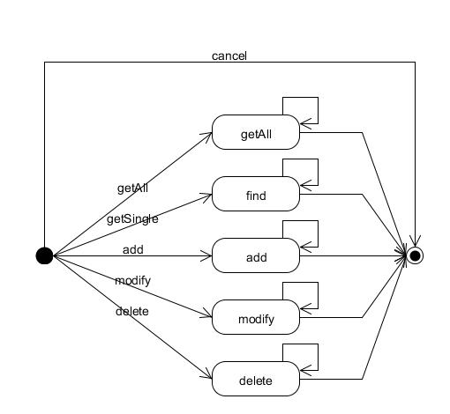

图2.2.3-3 transmanage的顺序图



图2.3.3-6出库单生成、保存、查找的顺序图

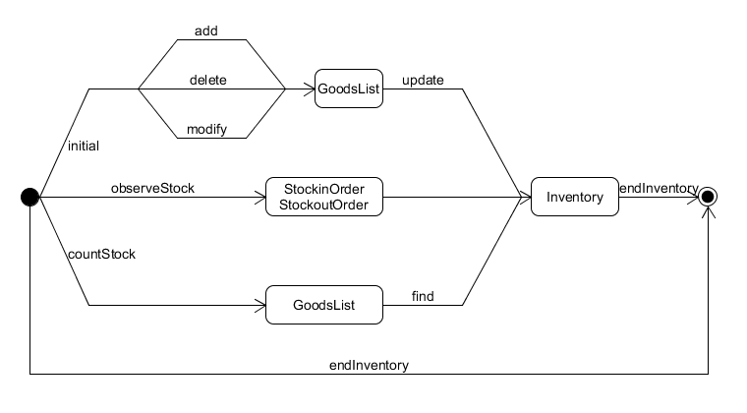

图2.4.3-1-2库存管理的状态图

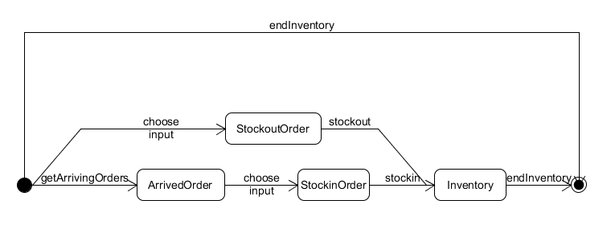

图2.4.3-1-4快递入库出库的顺序图

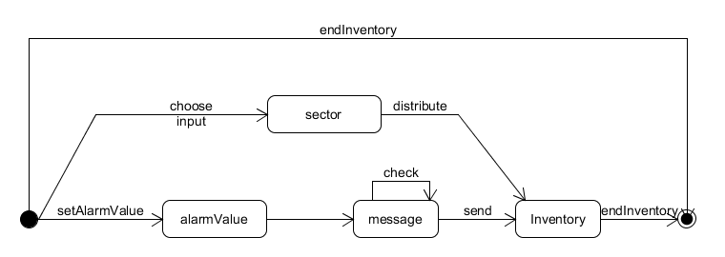

图2.4.3-1-6警戒值设置及分区调整的顺序图

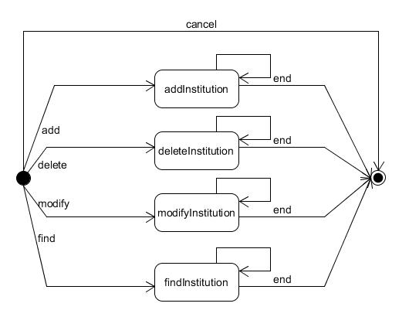

图2.11.3-2 机构管理的状态图

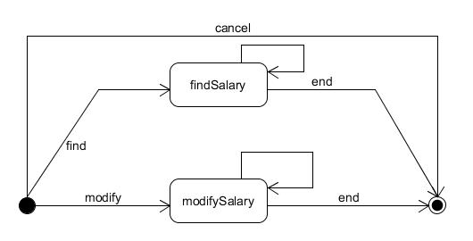

图2.12.3-2 制定薪水策略的状态图

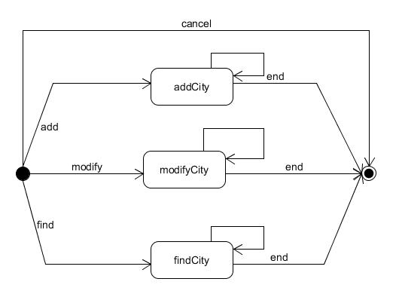

图2.12.3-4 制定城市的状态图

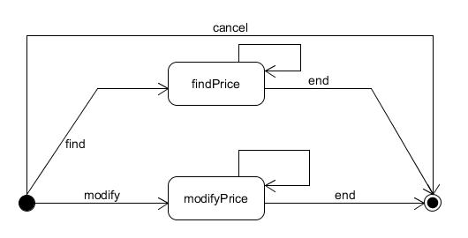

图2.12.3-6 制定价格的状态图

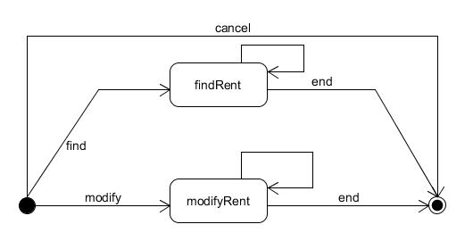

图2.12.3-8 制定租金的状态图

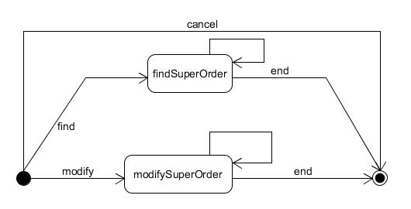

图2.13.3-2 单据审批的状态图

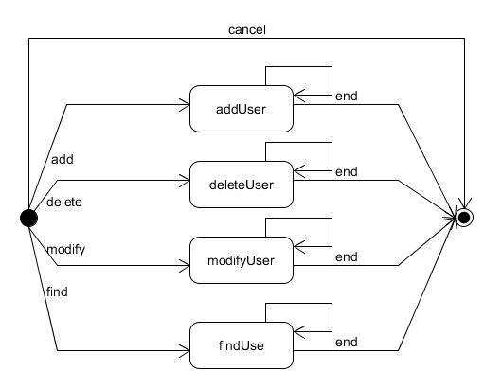

图2.14.3-2 用户管理的状态图